Администрация
ПУШКИНСКОГО сельского поселения
Сафоновского района Смоленской области

ПОСТАНОВЛЕНИЕ

от № ПРОЕКТ

Об утверждении Административного регламента предоставления Администрацией Пушкинского сельского поселения Сафоновского района Смоленской области муниципальной услуги «Признание садового дома жилым домом и жилого дома садовым домом»

В соответствии с Градостроительным кодексом Российской Федерации, руководствуясь Федеральным законом от 27.07.2010 № 210-ФЗ «Об организации предоставления государственных и муниципальных услуг», Порядком разработки и утверждения административных регламентов предоставления муниципальных услуг, утверждённым постановлением Администрации Пушкинского сельского поселения Сафоновского района Смоленской области от 12.03.2012 № 5, руководствуясь Уставом Администрации Пушкинского сельского поселения Сафоновского района Смоленской области, Администрация Пушкинского сельского поселения Сафоновского района Смоленской области

ПОСТАНОВЛЯЕТ:
1. Утвердить прилагаемый Административный регламент предоставления Администрацией Пушкинского сельского поселения Сафоновского района Смоленской области муниципальной услуги «Признание садового дома жилым домом и жилого дома садовым домом».
2. Опубликовать настоящее постановление на официальном сайте Администрации Пушкинского сельского поселения Сафоновского района Смоленской области в информационно-телекоммуникационной сети «Интернет».
3. Контроль за исполнением настоящего постановления оставляю за собой.

Глава муниципального образования
Пушкинского сельского поселения
Сафоновского района
Смоленской области Е.А. Шведова

Утвержден
постановлением Администрации
Пушкинского сельского поселения Сафоновского района
Смоленской области
от_____№_____

Административный регламент
Предоставления Администрацией Пушкинского сельского поселения Сафоновского района Смоленской области муниципальной услуги «Признание садового дома жилым домом и жилого дома садовым домом»
(далее – Административный регламент)

1. Общие положения

1.1. Предмет регулирования Административного регламента.
Административный регламент предоставления муниципальной услуги «Признание садового дома жилым домом и жилого дома садовым домом» (далее – муниципальная услуга) разработан в целях повышения качества и доступности предоставления государственной (муниципальной) услуги, определяет стандарт, сроки и последовательность административных процедур и административных действий Администрацией Пушкинского сельского поселения Сафоновского района Смоленской области (далее – Администрация), осуществляемых по заявлению лиц, указанных в подразделе 1.2. настоящего раздела, в пределах установленных нормативными правовыми актами полномочий по предоставлению муниципальной услуги.
Настоящий Административный регламент регулирует отношения, возникающие при оказании следующих подуслуг:
- признание садового дома жилым домом;
- признание жилого дома садовым домом.
1.2 Заявителями на получение государственной (муниципальной) услуги являются физические и юридические лица, индивидуальные предприниматели, являющиеся собственниками садового дома или жилого дома, расположенных на территории муниципального образования (далее – Заявитель).
1.3 Интересы заявителей, указанных в пункте 1.2 настоящего Административного регламента, могут представлять лица, обладающие соответствующими полномочиями (далее – представитель).
1.4. Информирование о порядке предоставления государственной (муниципальной) услуги осуществляется:
1) непосредственно при личном приеме заявителя в Администрации специалистом – Администрации Пушкинского сельского поселения Сафоновского района Смоленской области (далее - специалистом) или в многофункциональном центре предоставления государственных и муниципальных услуг (далее – многофункциональный центр);
2) по телефону специалиста или многофункционального центра;
3) письменно, в том числе посредством электронной почты, факсимильной связи;
4) посредством размещения в открытой и доступной форме информации:
в федеральной государственной информационной системе «Единый портал государственных и муниципальных услуг (функций)» (https://www.gosuslugi.ru/) (далее – ЕПГУ, Единый портал);
на региональном портале государственных и муниципальных услуг (функций), являющегося государственной информационной системой субъекта Российской Федерации (далее – региональный портал);
на официальном сайте Администрации в информационно-телекоммуникационной сети Интернет : www.pushkino.admin-safonovo.ru (далее – Интернет).
5) посредством размещения информации на информационных стендах Уполномоченного органа или многофункционального центра.
1.4.1. Место нахождения Администрации: Смоленская область, Сафоновский район, д. Пушкино.
Почтовый адрес Администрации (для направления документов и письменных обращений): 215523, Смоленская область, Сафоновский район, д.Пушкино.
Телефон : 8 (48142) 7-43-33
Адрес электронной почты Администрации pushkinskoe-sp@mail.ru;
График работы Администрации:
Понедельник-пятница – с 9-00 до 17-12; перерыв на обед с 13-00 до 14-00;
суббота, воскресенье – выходные дни;
Прием посетителей осуществляется специалистом в часы работы Администрации.
1.4.2. Место нахождения: СОГБУ МФЦ: д.20, микрорайон-1, г. Сафоново, Смоленская область.
Почтовый адрес: СОГБУ МФЦ (для направления документов и письменных обращений):215500, Смоленская область, г. Сафоново, микрорайон-1, д. 20.
Контактные телефоны: СОГБУ МФЦ: (48142) 5-81-44, 5-88-76.
Официальный сайт: СОГБУ МФЦ в сети Интернет: mfc.safonovo@yandex.ru.
Электронный адрес: http://www: mfc.safonovo@yandex.ru
График работы СОГБУ МФЦ:
Понедельник-пятница – с 9-00 до 19-00;
суббота с 08-00 до 16-00, воскресенье – выходной день;
1.5. Информирование осуществляется по вопросам, касающимся:
- способов подачи заявления о признании садового дома жилым домом или жилого дома садовым домом;
- адресов Администрации Пушкинского сельского поселения Сафоновского района Смоленской области (далее – Администрации) и многофункционального центра, обращение в которые необходимо для предоставления государственной (муниципальной) услуги;
- справочной информации о работе Администрации (структурных подразделений Администрации);
- документов, необходимых для предоставления государственной (муниципальной) услуги;
- порядка и сроков предоставления государственной (муниципальной) услуги;
- порядка получения сведений о ходе рассмотрения заявления о признании садового дома жилым домом или жилого дома садовым домом и о результатах предоставления муниципальной услуги;
- порядка досудебного (внесудебного) обжалования действий (бездействия) должностных лиц, и принимаемых ими решений при предоставлении государственной (муниципальной) услуги.
Получение информации по вопросам предоставления государственной (муниципальной) услуги и услуг, которые являются необходимыми и обязательными для предоставления государственной (муниципальной) услуги осуществляется бесплатно.
1.6. При устном обращении Заявителя (лично или по телефону) специалист, работник многофункционального центра, осуществляющий консультирование, подробно и в вежливой (корректной) форме информирует обратившихся по интересующим вопросам.
Ответ на телефонный звонок должен начинаться с информации о наименовании органа, в который позвонил Заявитель, фамилии, имени, отчества (последнее – при наличии) и должности специалиста, принявшего телефонный звонок.
Если специалист не может самостоятельно дать ответ, телефонный звонок должен быть переадресован (переведен) на другое должностное лицо или же обратившемуся лицу должен быть сообщен телефонный номер, по которому можно будет получить необходимую информацию
Если подготовка ответа требует продолжительного времени, он предлагает Заявителю один из следующих вариантов дальнейших действий:
- изложить обращение в письменной форме;
- назначить другое время для консультаций.
Специалист не вправе осуществлять информирование, выходящее за рамки стандартных процедур и условий предоставления государственной (муниципальной) услуги, и влияющее прямо или косвенно на принимаемое решение.
Продолжительность информирования по телефону не должна превышать 10 минут.
Информирование осуществляется в соответствии с графиком приема граждан.
1.7. По письменному обращению специалист, подробно в письменной форме разъясняет гражданину сведения по вопросам, указанным в пункте 1.5. настоящего Административного регламента в порядке, установленном Федеральным законом от 02.05.2006 № 59-ФЗ «О порядке рассмотрения обращений граждан Российской Федерации» (далее – Федеральный закон № 59-ФЗ).
1.8. На ЕПГУ размещаются сведения, предусмотренные Положением о федеральной государственной информационной системе «Федеральный реестр государственных и муниципальных услуг (функций)», утвержденным постановлением Правительства Российской Федерации от 24.10.2011 № 861.
Доступ к информации о сроках и порядке предоставления муниципальной услуги осуществляется без выполнения заявителем каких-либо требований, в том числе без использования программного обеспечения, установка которого на технические средства заявителя требует заключения лицензионного или иного соглашения с правообладателем программного обеспечения, предусматривающего взимание платы, регистрацию или авторизацию заявителя или предоставление им персональных данных.
1.9. На официальном сайте Администрации, на стендах в местах предоставления муниципальной услуги и в многофункциональном центре размещается следующая справочная информация:
- о месте нахождения и графике работы Администрации и его структурных подразделений, ответственных за предоставление муниципальной услуги, а также многофункциональных центров;
- справочные телефоны структурных подразделений Администрации, ответственных за предоставление государственной (муниципальной) услуги, в том числе номер телефона-автоинформатора (при наличии);
- адрес официального сайта, а также электронной почты и (или) формы обратной связи Администрации в сети Интернет.
1.10. В залах ожидания Администрации размещаются нормативные правовые акты, регулирующие порядок предоставления муниципальной услуги, в том числе Административный регламент, которые по требованию заявителя предоставляются ему для ознакомления.
1.11. Размещение информации о порядке предоставления муниципальной услуги на информационных стендах в помещении многофункционального центра осуществляется в соответствии с соглашением, заключенным между многофункциональным центром и Администрации с учетом требований к информированию, установленных Административным регламентом.
1.12. Информация о ходе рассмотрения заявления о признании садового дома жилым домом или жилого дома садовым домом и о результатах предоставления муниципальной услуги может быть получена заявителем (его представителем) в личном кабинете на ЕПГУ, региональном портале, а также в соответствующем структурном подразделении Администрации при обращении заявителя лично, по телефону или посредством электронной почты.

2. Стандарт предоставления муниципальной услуги

2.1. Наименование муниципальной услуги.
Наименование муниципальной услуги: «Признание садового дома жилым домом и жилого дома садовым домом».

2.2. Наименование органа, предоставляющего муниципальную услугу.
2.2.1. Муниципальная услуга предоставляется Администрацией Пушкинского сельского поселения Сафоновского района Смоленской области.
2.2.2. В предоставлении муниципальной услуги может принимать участие многофункциональный центр предоставления государственных и муниципальных услуг

2.3. Результат предоставления муниципальной услуги.
2.3.1. Результатом предоставления муниципальной услуги является:
- решение о признании садового дома жилым домом или жилого дома садовым домом (приложение № 2);
- решения об отказе в предоставлении услуги (приложение №3)
2.4. Срок предоставления муниципальной услуги.
2.4.1. Администрация предоставляет решение не позднее 45 календарных дней со дня подачи заявления о признании садового дома жилым домом или жилого дома садовым домом в Администрацию.

2.5. Правовые основания предоставления муниципальной услуги.
- Градостроительный кодекс Российской Федерации;
- Земельный кодекс Российской Федерации;
- Федеральным законом от 29.12.2004 № 191-ФЗ «О введении в действие Градостроительного кодекса Российской Федерации»;
- Федеральный закон «Об организации предоставления государственных и муниципальных услуг» от 27.07.2010 № 210-ФЗ;
- Федеральный закон «Об электронной подписи» от 06.14.2011 № 63-ФЗ;
- Федеральный закон «О персональных данных» от 27.07.2006 № 152-ФЗ;
- Федеральный закон «Технический регламент о безопасности зданий и сооружений» от 30.12.2009 № 384-ФЗ;
- постановление Правительства Российской Федерации от 28.01.2006 № 47 «Об утверждении Положения о признании помещения жилым помещением, жилого помещения непригодным для проживания, многоквартирного дома аварийным и подлежащим сносу или реконструкции, садового дома жилым домом и жилого дома садовым домом» (далее – Положение);
- постановление Правительства Российской Федерации от 25.01.2013 № 33 «Об использовании простой электронной подписи при оказании государственных и муниципальных услуг».
-постановление Правительства Российской Федерации от 26.03.2016 № 236 «О требованиях к предоставлению в электронной форме государственных и муниципальных услуг»;
2.6. Исчерпывающий перечень документов, необходимых в соответствии с законодательными или иными нормативными правовыми актами для предоставления муниципальной услуги, подлежащих представлению заявителем.
2.6.1. Для получения муниципальной услуги заявитель предъявляет следующие документы:
1) согласие на обработку персональных данных;
2) Заявитель или его представитель представляет в Администрацию заявление о признании садового дома жилым домом или жилого дома садовым домом (далее – заявление (приложение № 1), а также прилагаемые к нему документы, указанные в пункте 2.6¹настоящего Административного регламента, одним из следующих способов по выбору заявителя:
а) в электронной форме посредством федеральной государственной информационной системы ЕПГУ.
В случае направления заявления и прилагаемых к нему документов указанным способом заявитель (представитель заявителя), прошедший процедуры регистрации, идентификации и аутентификации с использованием Единой системы идентификации и аутентификации (далее – ЕСИА), заполняет форму указанного уведомления с использованием интерактивной формы в электронном виде.
б) на бумажном носителе посредством личного обращения в Администрацию, в том числе через многофункциональный центр.
В целях предоставления услуги заявителю или его представителю обеспечивается в многофункциональных центрах доступ к ЕПГУ в соответствии с постановлением Правительства Российской Федерации от 22.12.2012 № 1376 «Об утверждении Правил организации деятельности многофункциональных центров предоставления государственных и муниципальных услуг».
2.6.2. Документы, прилагаемые к заявлению, представляемые в электронной форме, направляются в следующих форматах:
а) xml - для документов, в отношении которых утверждены формы и требования по формированию электронных документов в виде файлов в формате xml;
б) doc, docx, odt - для документов с текстовым содержанием, не включающим формулы (за исключением документов, указанных в подпункте "в" настоящего пункта);
в) xls, xlsx, ods - для документов, содержащих расчеты;
г) pdf, jpg, jpeg, png, bmp, tiff - для документов с текстовым содержанием, в том числе включающих формулы и (или) графические изображения (за исключением документов, указанных в подпункте "в" настоящего пункта), а также документов с графическим содержанием;
д) zip, rar – для сжатых документов в один файл;
е) sig – для открепленной усиленной квалифицированной электронной подписи.
2.6.3. В случае, если оригиналы документов, прилагаемых к заявлению, выданы и подписаны уполномоченным органом на бумажном носителе, допускается формирование таких документов, представляемых в электронной форме, путем сканирования непосредственно с оригинала документа (использование копий не допускается), которое осуществляется с сохранением ориентации оригинала документа в разрешении 300-500 dpi (масштаб 1:1) и всех аутентичных признаков подлинности (графической подписи лица, печати, углового штампа бланка), с использованием следующих режимов:
- "черно-белый" (при отсутствии в документе графических изображений и (или) цветного текста);
- "оттенки серого" (при наличии в документе графических изображений, отличных от цветного графического изображения);
- "цветной" или "режим полной цветопередачи" (при наличии
в документе цветных графических изображений либо цветного текста).
Количество файлов должно соответствовать количеству документов, каждый из которых содержит текстовую и (или) графическую информацию.
2.6.4 Документы, прилагаемые заявителем к заявлению, представляемые в электронной форме, должны обеспечивать возможность идентифицировать документ и количество листов в документе.
Документы, подлежащие представлению в форматах xls, xlsx или ods, формируются в виде отдельного документа, представляемого в электронной форме.
2.6.5. Запрещено требовать предоставления документов и информации или осуществления действий, предоставление или осуществление которых не предусмотрено нормативными правовыми актами, регулирующими отношения, возникающие в связи с предоставлением муниципальной услуги.
2.6.6. Запрещено требовать предоставление документов и информации, которые находятся в распоряжении Администрации, иных государственных органов, органов местного самоуправления, организаций, в соответствии с нормативными правовыми актами Российской Федерации, нормативными правовыми актами Смоленской области, нормативными правовыми актами Администрации Пушкинского сельского поселения Сафоновского района Смоленской области.
2.6.7. Документы, предоставляемые заявителем, должны соответствовать следующим требованиям:
- фамилия, имя и отчество (при наличии) заявителя, адрес его места жительства, телефон (если есть) должны быть написаны полностью;
- в документах не должно быть подчисток, приписок, зачеркнутых слов и иных неоговоренных исправлений;
- документы не должны быть исполнены карандашом;
- документы не должны иметь механических повреждений (обрывы, разрывы, проколы, порезы, места сгибов и т.п.), в результате которых записи, отметки и штампы являются нечитаемыми или трудноразличимыми.
2.6.8. Документы, необходимые для получения муниципальной услуги, могут быть представлены как в подлинниках, так и в копиях. В случае необходимости специалист, в обязанности которого входит прием документов, заверяет копии документов на основании подлинников документов, после чего подлинники документов возвращаются заявителю.
2.6.9. Документы для предоставления муниципальной услуги по желанию заявителя могут направляться по почте, факсу, электронной почте.
2.6¹. Исчерпывающий перечень документов, необходимых для предоставления услуги, подлежащих представлению заявителем самостоятельно:
а) заявление о предоставлении государственной услуги по форме согласно, приложению № 1 к настоящему Административному регламенту (далее - заявление).
В случае направления заявления посредством ЕПГУ формирование заявления осуществляется посредством заполнения интерактивной формы на ЕПГУ без необходимости дополнительной подачи заявления в какой-либо иной форме.
В заявлении также указывается один из следующих способов направления результата предоставления государственной услуги:
- в форме электронного документа в личном кабинете на ЕПГУ, электронной почтой;
- на бумажном носителе в виде распечатанного экземпляра электронного документа в Администрации, многофункциональном центре;
- на бумажном носителе в Администрации, многофункциональном центре;
- на бумажном носителе путем почтового отправления с уведомлением о вручении;
б) Документ, удостоверяющий личность Заявителя или представителя Заявителя (предоставляется в случае личного обращения в уполномоченный орган). В случае направления заявления посредством ЕПГУ сведения из документа, удостоверяющего личность Заявителя, представителя формируются при подтверждении учетной записи в Единой системе идентификации и аутентификации из состава соответствующих данных указанной учетной записи и могут быть проверены путем направления запроса с использованием системы межведомственного электронного взаимодействия.
в) Документ, подтверждающий полномочия представителя Заявителя действовать от имени Заявителя (в случае обращения за предоставлением услуги представителя Заявителя). При обращении посредством ЕПГУ указанный документ, выданный организацией, удостоверяется усиленной квалифицированной электронной подписью правомочного должностного лица организации, а документ, выданный физическим лицом, - усиленной квалифицированной электронной подписью нотариуса с приложением файла открепленной усиленной квалифицированной электронной подписи в формате sig3.
Для подуслуги «Признание садового дома жилым домом»:
г) правоустанавливающие документы на садовый дом (в случае, если право собственности заявителя на садовый дом не зарегистрировано в ЕГРН, или нотариально заверенную копию такого документа);
д) заключение по обследованию технического состояния объекта, подтверждающее соответствие садового дома требованиям к надежности и безопасности, установленным частью 2 статьи 5, статьями 7, 8 и 10 Федерального закона от 30.12.2009 № 384-ФЗ «Технический регламент о безопасности зданий и сооружений», выданное индивидуальным предпринимателем или юридическим лицом, которые являются членами саморегулируемой организации в области инженерных изысканий (в случае признания садового дома жилым домом);
е) в случае, если садовый дом или жилой дом обременен правами третьих лиц, - нотариально удостоверенное согласие третьих лиц на признание садового дома жилым в случае, если садовый дом обременен правами указанных лиц.
Для подуслуги «Признание жилого дома садовым домом»:
ж) правоустанавливающие документы на жилой дом (в случае, если право собственности заявителя на жилой дом не зарегистрировано в ЕГРН, или нотариально заверенную копию такого документа);
з) нотариально удостоверенное согласие третьих лиц на признание жилого дома садовым домом в случае, если жилой дом обременен правами указанных лиц.
2.6¹. 1 Исчерпывающий перечень необходимых для предоставления услуги документов (их копий или сведений, содержащихся в них), которые запрашиваются Администрацией в порядке межведомственного информационного взаимодействия (в том числе с использованием единой системы межведомственного электронного взаимодействия и подключаемых к ней региональных систем межведомственного электронного взаимодействия) в государственных органах, органах местного самоуправления и подведомственных государственным органам и органам местного самоуправления, организациях в распоряжении которых находятся указанные документы, и которые заявитель вправе представить по собственной инициативе:
- выписка из Единого государственного реестра недвижимости об основных характеристиках и зарегистрированных правах на объект недвижимости (далее - выписка из Единого государственного реестра недвижимости), содержащую сведения о зарегистрированных правах заявителя на садовый дом или жилой дом, либо правоустанавливающий документ на жилой дом или садовый дом в случае, если право собственности заявителя на садовый дом или жилой дом не зарегистрировано в Едином государственном реестре недвижимости, или нотариально заверенную копию такого документа.
В случае подачи документов от представителя Заявителя с ролью «юридическое лицо», «индивидуальный предприниматель» дополнительно предоставляются документы необходимые в соответствии с нормативными правовыми актами для предоставления государственной услуги, которые находятся в распоряжении государственных органов, органов местного самоуправления и иных органов, участвующих в предоставлении государственных и муниципальных услуг:
- выписка из Единого государственного реестра юридических лиц;
- выписка из Единого государственного реестра индивидуальных предпринимателей.
2.7. Перечень оснований для отказа в приеме документов, необходимых для предоставления муниципальной услуги, в том числе представленных в электронной форме:
а) заявление о предоставлении услуги подано в орган государственной власти, орган местного самоуправления или организацию, в полномочия которых не входит предоставление услуг;
б) заявление подано лицом, не имеющим полномочий представлять интересы Заявителя.
в) подача заявления о признании садового дома жилым домом или жилого дома садовым домом (далее - заявление), в котором не указаны кадастровый номер садового дома или жилого дома и кадастровый номер земельного участка, на котором расположен садовый дом или жилой дом, почтовый адрес заявителя или адрес электронной почты заявителя, а также способ получения решения уполномоченного органа местного самоуправления (почтовое отправление с уведомлением о вручении, электронная почта, получение лично в многофункциональном центре, получение лично в уполномоченном органе местного самоуправления);
г) непредставление заявителем заключения по обследованию технического состояния объекта, подтверждающее соответствие садового дома требованиям к надежности и безопасности, установленным частью 2 статьи 5, статьями 7, 8 и 10 Федерального закона от 30.12.2009 № 384-ФЗ «Технический регламент о безопасности зданий и сооружений», выданное индивидуальным предпринимателем или юридическим лицом, которые являются членами саморегулируемой организации в области инженерных изысканий (в случае признания садового дома жилым домом);
д) поступление в Администрацию сведений, содержащихся в Едином государственном реестре недвижимости, о зарегистрированном праве собственности на садовый дом или жилой дом лица, не являющегося заявителем;
е) поступление в Администрацию уведомления об отсутствии в Едином государственном реестре недвижимости сведений о зарегистрированных правах на садовый дом или жилой дом, если правоустанавливающий документ (выписка из Единого государственного реестра недвижимости об основных характеристиках и зарегистрированных правах на объект недвижимости (далее - выписка из Единого государственного реестра недвижимости), содержащая сведения о зарегистрированных правах заявителя на садовый дом или жилой дом, либо правоустанавливающий документ на жилой дом или садовый дом в случае, если право собственности заявителя на садовый дом или жилой дом не зарегистрировано в Едином государственном реестре недвижимости, или нотариально заверенную копию такого документа), или нотариально заверенная копия такого документа не были представлены заявителем. Отказ в признании садового дома жилым домом или жилого дома садовым домом по указанному основанию допускается в случае, если уполномоченный орган местного самоуправления после получения уведомления об отсутствии в Едином государственном реестре недвижимости сведений о зарегистрированных правах на садовый дом или жилой дом уведомил заявителя указанным в заявлении способом о получении такого уведомления, предложил заявителю представить вышеуказанный правоустанавливающий документ или нотариально заверенную копию такого документа и не получил от заявителя такой документ или такую копию в течение 15 календарных дней со дня направления уведомления о представлении правоустанавливающего документа;
ж) непредставление заявителем нотариально удостоверенного согласия третьих лиц на признание садового дома жилым домом или жилого дома садовым домом, в случае если садовый дом или жилой дом обременен правами третьих лиц;
з) размещение садового дома или жилого дома на земельном участке, виды разрешенного использования которого, установленные в соответствии с законодательством Российской Федерации, не предусматривают такого размещения;
и) использование жилого дома заявителем или иным лицом в качестве места постоянного проживания (при рассмотрении заявления о признании жилого дома садовым домом);
к) размещение садового дома на земельном участке, расположенном в границах зоны затопления, подтопления (при рассмотрении заявления о признании садового дома жилым домом).
2.7.1 Решение об отказе в приеме документов направляется заявителю способом, определенным заявителем в заявлении о признании садового дома жилым домом или жилого дома садовым домом, не позднее рабочего дня, следующего за днем получения заявления, либо выдается в день личного обращения за получением указанного решения в многофункциональный центр или Администрацию.
2.7.2 Отказ в приеме документов не препятствует повторному обращению заявителя в Администрацию за получением услуги.

2.8. Размер платы, взимаемой с заявителя при предоставлении муниципальной услуги, и способы ее взимания.
Муниципальная услуга предоставляется бесплатно.
2.9 Услуги, необходимые и обязательные для предоставления государственной (муниципальной) услуги, отсутствуют.
2.10. Максимальный срок ожидания в очереди при подаче заявления о предоставлении муниципальной услуги.
Максимальный срок ожидания в очереди при подаче заявления о предоставлении муниципальной услуги не должен превышать 15 минут. Прием заявлений ведется в порядке живой очереди.

2.11. Срок регистрации заявления о предоставлении муниципальной услуги.
Срок регистрации заявления о предоставлении муниципальной услуги не должен превышать 15 минут.

2.12. Требования к помещениям, в которых предоставляется муниципальная услуга, к залу ожидания, местам для заполнения заявлений о предоставлении муниципальной услуги, информационным стендам с образцами их заполнения и перечнем документов, необходимых для предоставления муниципальной услуги.
2.12.1. Помещение, в котором предоставляется муниципальная услуга, должно быть оборудовано отдельными входами для свободного доступа заявителей в помещение.
2.12.2. Прием заявителей осуществляется в специально выделенных для этих целей помещениях.
2.12.3. Помещение, в котором предоставляется муниципальная услуга, должно соответствовать установленным санитарно-эпидемиологическим правилам и нормативам.
2.12.4. Помещение, в котором предоставляется муниципальная услуга, оборудуется средствами противопожарной защиты.
2.12.5. Места информирования, предназначенные для ознакомления граждан с информационными материалами, оборудуются информационными стендами, стульями и столами для возможности оформления документов.
2.12.6. Места ожидания должны соответствовать комфортным условиям для заявителей и оптимальным условиям работы специалистов.
2.12.7. Места для заполнения документов оборудуются стульями, столами (стойками) и обеспечиваются образцами заполнения документов, бланками заявлений и канцелярскими принадлежностями.
2.12.8. Каждое рабочее место специалиста должно быть оборудовано телефоном, персональным компьютером с возможностью доступа к информационным базам данных, печатающим устройством.
2.12.9. При организации рабочих мест должна быть предусмотрена возможность свободного входа и выхода из помещения при необходимости.
2.12.10. Для обслуживания людей с ограниченными возможностями помещения оборудуются пандусами, специальными ограждениями и перилами, обеспечивающими беспрепятственное передвижение и разворот инвалидных колясок.
2.12.11. Органы местного самоуправления обеспечивают инвалидам:
- условия беспрепятственного доступа к объекту (зданию, помещению), в котором предоставляется услуга, а также для беспрепятственного пользования транспортом, средствами связи и информации;
- возможность самостоятельного передвижения по территории, на которой расположены объекты (здания, помещения), в которых предоставляется услуга, а также входа в такие объекты и выхода из них, посадки в транспортное средство и высадки из него, в том числе с использованием кресла-коляски;
- сопровождение инвалидов, имеющих стойкие расстройства функции зрения и самостоятельного передвижения; надлежащее размещение оборудования и носителей информации, необходимых для обеспечения беспрепятственного доступа инвалидов к объектам (зданиям, помещениям), в которых предоставляется услуга, и к услугам с учетом ограничений их жизнедеятельности;
- дублирование необходимой для инвалидов звуковой и зрительной информации, а также надписей, знаков и иной текстовой и графической информации знаками, выполненными рельефно-точечным шрифтом Брайля;
- допуск сурдопереводчика и тифлосурдопереводчика;
- допуск собаки-проводника на объекты (здания, помещения), в которых предоставляются услуги;
- оказание помощи в преодолении барьеров, мешающих получению ими услуг наравне с другими лицами.
2.13. Показатели доступности и качества муниципальной услуги.
2.13.1. Показателями доступности предоставления муниципальной услуги являются:
а) наличие полной и понятной информации о порядке, сроках и ходе предоставления государственной (муниципальной) услуги в информационно-телекоммуникационных сетях общего пользования (в том числе в сети Интернет), средствах массовой информации;
б) возможность получения заявителем уведомлений о предоставлении государственной (муниципальной) услуги с помощью ЕПГУ, регионального портала;
в) возможность получения информации о ходе предоставления государственной (муниципальной) услуги, в том числе с использованием информационно-коммуникационных технологий.
2.13.2. Показателями качества предоставления муниципальной услуги являются:
а) своевременность предоставления государственной (муниципальной) услуги в соответствии со стандартом ее предоставления, установленным настоящим Административным регламентом;
б) минимально возможное количество взаимодействий гражданина с должностными лицами, участвующими в предоставлении государственной (муниципальной) услуги;
в) отсутствие обоснованных жалоб на действия (бездействие) сотрудников и их некорректное (невнимательное) отношение к заявителям;
г) отсутствие нарушений установленных сроков в процессе предоставления государственной (муниципальной) услуги;
д) отсутствие заявлений об оспаривании решений, действий (бездействия) Администрации, его должностных лиц, принимаемых (совершенных) при предоставлении государственной (муниципальной) услуги, по итогам рассмотрения которых вынесены решения об удовлетворении (частичном удовлетворении) требований заявителей.
2.14. Особенности предоставления муниципальных услуг в СОГБУ МФЦ и особенности предоставления муниципальных услуг в электронной форме.
2.14.1. Заявления и обращения могут быть направлены в форме электронных документов с использованием информационно-телекоммуникационных сетей общего пользования, в том числе информационно-телекоммуникационной сети Интернет.
2.14.2. Заявления и обращения, поступившие в Администрацию в форме электронного документа, подлежат рассмотрению в порядке, установленном настоящим Административным регламентом для письменных обращений. В обращении заявитель в обязательном порядке указывает свои фамилию, имя, отчество (последнее – при наличии) – для граждан или наименование юридического лица (организации) – для юридических лиц и иных организаций, адрес электронной почты (если ответ должен быть направлен в форме электронного документа) и почтовый адрес (если ответ должен быть направлен в письменной форме). Заявитель вправе приложить к такому обращению необходимые документы и материалы в электронной форме либо направить указанные документы и материалы или их копии в письменной форме.
2.14.3. Многофункциональный центр осуществляет:
- информирование заявителей о порядке предоставления государственной (муниципальной) услуги в многофункциональном центре, по иным вопросам, связанным с предоставлением государственной (муниципальной) услуги, а также консультирование заявителей о порядке предоставления государственной (муниципальной) услуги в многофункциональном центре;
- выдачу заявителю результата предоставления государственной (муниципальной) услуги, на бумажном носителе, подтверждающих содержание электронных документов, направленных в многофункциональный центр по результатам предоставления государственной (муниципальной) услуги а также выдача документов, включая составление на бумажном носителе и заверение выписок из информационных систем органов, предоставляющих государственных (муниципальных) услуг;
- иные процедуры и действия, предусмотренные Федеральным законом № 210-ФЗ.
В соответствии с частью 1.1 статьи 16 Федерального закона № 210-ФЗ для реализации своих функций многофункциональные центры вправе привлекать иные организации.
2.14.3.4. Информирование заявителя многофункциональными центрами осуществляется следующими способами:
а) посредством привлечения средств массовой информации, а также путем размещения информации на официальных сайтах и информационных стендах многофункциональных центров;
б) при обращении заявителя в многофункциональный центр лично, по телефону, посредством почтовых отправлений, либо по электронной почте.
При личном обращении работник многофункционального центра подробно информирует заявителей по интересующим их вопросам в вежливой корректной форме с использованием официально-делового стиля речи. Рекомендуемое время предоставления консультации – не более 15 минут, время ожидания в очереди в секторе информирования для получения информации о муниципальных услугах не может превышать 15 минут.
Ответ на телефонный звонок должен начинаться с информации о наименовании организации, фамилии, имени, отчестве и должности работника многофункционального центра, принявшего телефонный звонок. Индивидуальное устное консультирование при обращении заявителя по телефону работник многофункционального центра осуществляет не более 10 минут;
В случае если для подготовки ответа требуется более продолжительное время, работник многофункционального центра, осуществляющий индивидуальное устное консультирование по телефону, может предложить заявителю:
- изложить обращение в письменной форме (ответ направляется Заявителю в соответствии со способом, указанным в обращении);
- назначить другое время для консультаций.
При консультировании по письменным обращениям заявителей ответ направляется в письменном виде в срок не позднее 30 календарных дней с момента регистрации обращения в форме электронного документа по адресу электронной почты, указанному в обращении, поступившем в многофункциональный центр в форме электронного документа, и в письменной форме по почтовому адресу, указанному в обращении, поступившем в многофункциональный центр в письменной форме.
2.14.3.5. При наличии в заявлении о признании садового дома жилым домом или жилого дома садовым домом указания о выдаче результатов оказания услуги через многофункциональный центр, Администрация передает документы в многофункциональный центр для последующей выдачи заявителю (представителю) способом, согласно заключенным соглашениям о взаимодействии заключенным между Администрацией и многофункциональным центром.
2.14.3.6. Прием заявителей для выдачи документов, являющихся результатом государственной (муниципальной) услуги, в порядке очередности при получении номерного талона из терминала электронной очереди, соответствующего цели обращения, либо по предварительной записи.
Работник многофункционального центра осуществляет следующие действия:
- устанавливает личность заявителя на основании документа, удостоверяющего личность в соответствии с законодательством Российской Федерации;
- проверяет полномочия представителя заявителя (в случае обращения представителя заявителя);
- определяет статус исполнения заявления о предоставлении муниципальной услуги в Государственной информационной системе;
- распечатывает результат предоставления муниципальной услуги в виде экземпляра электронного документа на бумажном носителе и заверяет его с использованием печати многофункционального центра (в предусмотренных нормативными правовыми актами Российской Федерации случаях – печати с изображением Государственного герба Российской Федерации);
- заверяет экземпляр электронного документа на бумажном носителе с использованием печати многофункционального центра (в предусмотренных нормативными правовыми актами Российской Федерации случаях – печати с изображением Государственного герба Российской Федерации);
- выдает документы заявителю, при необходимости запрашивает у заявителя подписи за каждый выданный документ;
запрашивает согласие заявителя на участие в смс-опросе для оценки качества предоставленных услуг многофункциональным центром.
2.15. При предоставлении муниципальной услуги запрещается требовать от заявителя:
представления документов и информации или осуществления действий, представление или осуществление которых не предусмотрено нормативными правовыми актами, регулирующими отношения, возникающие в связи с предоставлением муниципальной услуги;
представления документов и информации, которые в соответствии с нормативными правовыми актами Российской Федерации и Смоленской области, муниципальными правовыми актами Администрации Пушкинского сельского поселения Сафоновского района Смоленской области находятся в распоряжении органов, предоставляющих муниципальную услугу, государственных органов, органов местного самоуправления и (или) подведомственных государственным органам и органам местного самоуправления организаций, участвующих в предоставлении муниципальных услуг, за исключением документов, указанных в части 6 статьи 7 Федерального закона № 210-ФЗ;
представления документов и информации, отсутствие и (или) недостоверность которых не указывались при первоначальном отказе в приеме документов, необходимых для предоставления муниципальной услуги, либо в предоставлении муниципальной услуги, за исключением следующих случаев:
- изменение требований нормативных правовых актов, касающихся предоставления муниципальной услуги, после первоначальной подачи заявления;
- наличие ошибок в заявлении и документах, поданных заявителем после первоначального отказа в приеме документов, необходимых для предоставления муниципальной услуги, либо в предоставлении муниципальной услуги и не включенных в представленный ранее комплект документов;
- истечение срока действия документов или изменение информации после первоначального отказа в приеме документов, необходимых для предоставления муниципальной услуги, либо в предоставлении муниципальной услуги;
- выявление документально подтвержденного факта (признаков) ошибочного или противоправного действия (бездействия) специалиста Администрации, служащего, работника многофункционального центра, работника организации, предусмотренной частью 1.1 статьи 16 Федерального закона № 210-ФЗ, при первоначальном отказе в приеме документов, необходимых для предоставления муниципальной услуги, либо в предоставлении муниципальной услуги, о чем в письменном виде за подписью руководителя Уполномоченного органа, руководителя многофункционального центра при первоначальном отказе в приеме документов, необходимых для предоставления государственной (муниципальной) услуги, либо руководителя организации, предусмотренной частью 1.1 статьи 16 Федерального закона № 210-ФЗ, уведомляется заявитель, а также приносятся извинения за доставленные неудобства.

3. Состав, последовательность и сроки выполнения административных процедур, требования к порядку их выполнения, в том числе особенности выполнения административных процедур в электронной форме

3.1. Предоставление муниципальной услуги включает в себя следующие административные процедуры:
1) прием, проверка документов и регистрация заявления;
2) получение сведений посредством межведомственного информационного взаимодействия, в том числе с использованием Федеральной государственной информационной системы «Единая система межведомственного электронного взаимодействия» (далее – СМЭВ);
3) рассмотрение заявления и оформление результата предоставления муниципальной услуги;
4) выдача результата предоставления муниципальной услуги заявителю (решения).
3.2. При предоставлении муниципальной услуги в электронной форме заявителю обеспечиваются:
получение информации о порядке и сроках предоставления муниципальной услуги;
формирование заявления;
прием и регистрация должностным лицом Администрации заявления и иных документов, необходимых для предоставления муниципальной услуги;
получение результата предоставления муниципальной услуги;
получение сведений о ходе рассмотрения заявления;
осуществление оценки качества предоставления муниципальной услуги;
досудебное (внесудебное) обжалование решений и действий (бездействия) Администрации, либо действия (бездействие) должностных лиц Администрации, предоставляющих муниципальную услугу, либо муниципального служащего.
3.2.1 Формирование заявления.
Формирование заявления осуществляется посредством заполнения электронной формы заявления на ЕПГУ без необходимости дополнительной подачи заявления в какой-либо иной форме.
Форматно-логическая проверка сформированного заявления осуществляется после заполнения заявителем каждого из полей электронной формы заявления. При выявлении некорректно заполненного поля электронной формы заявления заявитель уведомляется о характере выявленной ошибки и порядке ее устранения посредством информационного сообщения непосредственно в электронной форме заявления.
При формировании заявления заявителю обеспечивается:
а) возможность копирования и сохранения заявления и иных документов, указанных в Административном регламенте, необходимых для предоставления государственной (муниципальной) услуги;
б) возможность печати на бумажном носителе копии электронной формы заявления;
в) сохранение ранее введенных в электронную форму заявления значений в любой момент по желанию пользователя, в том числе при возникновении ошибок ввода и возврате для повторного ввода значений в электронную форму заявления;
г) заполнение полей электронной формы заявления до начала ввода сведений заявителем с использованием сведений, размещенных в ЕСИА, и сведений, опубликованных на ЕПГУ, в части, касающейся сведений, отсутствующих в ЕСИА;
д) возможность вернуться на любой из этапов заполнения электронной формы заявления без потери ранее введенной информации;
е) возможность доступа заявителя на ЕПГУ, к ранее поданным им заявления в течение не менее одного года, а также к частично сформированным уведомлениям – в течение не менее 3 месяцев.
Сформированное и подписанное заявление и иные документы, необходимые для предоставления государственной (муниципальной) услуги, направляются в Администрацию посредством ЕПГУ.
3.3. Прием и регистрация документов.
3.3.1. Основанием для начала исполнения административной процедуры является личное обращение заявителя в Администрацию либо поступление заявления в Администрацию по почте, по информационно-телекоммуникационным сетям общего доступа, на ЕПГУ, по информационно-телекоммуникационной сети Интернет, включая электронную почту, многофункциональный центр.
3.3.2. Специалист, в обязанности которого входит принятие документов:
1) проверяет наличие всех необходимых документов, в соответствии с перечнем, установленным пунктом 2.6.1, 2.6¹, 2.6¹. 1 настоящего Административного регламента;
2) проверяет соответствие представленных документов требованиям, установленным пунктом 2.6.7 настоящего Административного регламента;
3) регистрирует поступление запроса в соответствии с установленными правилами делопроизводства;
4) сообщает заявителю номер и дату регистрации запроса.
3.3.3. Результатом административной процедуры является получение специалистом принятых документов, предоставленных заявителем.
3.3.4. Продолжительность административной процедуры - не более 3 дней.
3.3.5. Обязанности специалиста, ответственного за прием и регистрацию документов, должны быть закреплены в его должностной инструкции.
3.4. Формирование и направление межведомственного запроса.
3.4.1. Основанием для начала административной процедуры формирования и направления межведомственного запроса является непредставление заявителем документов, которые находятся в распоряжении государственных органов, органов местного самоуправления и иных организаций, участвующих в предоставлении муниципальной услуги.
3.4.2. В случае, если заявителем представлены все документы, указанные в пункте 2.6¹.1 настоящего Административного регламента, специалист переходит к исполнению следующей административной процедуры.
3.4.3. В случае, если заявителем по собственной инициативе не представлены указанные в пункте 2.6¹.1 настоящего Административного регламента документы, специалист ответственный за формирование и направление межведомственного запроса, принимает решение о формировании и направлении межведомственного запроса.
3.4.4. Порядок направления межведомственных запросов, а также состав сведений, необходимых для представления документа и (или) информации, которые необходимы для оказания муниципальной услуги, определяется технологической картой межведомственного взаимодействия муниципальной услуги, согласованной Администрацией с соответствующими органами (организациями), участвующими в предоставлении муниципальной услуги.
3.4.5. Срок подготовки межведомственного запроса специалистом не может превышать 2 рабочих дней.
3.4.6. Срок подготовки и направления ответа на межведомственный запрос о представлении документов и информации для предоставления муниципальной услуги с использованием межведомственного информационного взаимодействия не может превышать 5 рабочих дней со дня поступления межведомственного запроса в орган или организацию, предоставляющие документ и информацию, если иные сроки подготовки и направления ответа на межведомственный запрос не установлены федеральными законами, правовыми актами Правительства Российской Федерации и принятыми в соответствии с федеральными законами нормативными правовыми актами субъектов Российской Федерации.
3.4.7. После поступления ответа на межведомственный запрос специалист, ответственный за формирование и направление межведомственного запроса, регистрирует полученный ответ в установленном порядке и передает специалисту, ответственному за рассмотрение документов, в день поступления таких документов (сведений).
3.4.8. Максимальный срок выполнения административной процедуры составляет 2 рабочих дня.
3.5. Рассмотрение обращения заявителя.
3.5.1. Основанием для начала процедуры рассмотрения обращения заявителя и оформление результата предоставления муниципальной услуги является получение специалистом Администрации обращения заявителя, принятых документов.
3.5.2. При получении запроса заявителя, специалист:
1) устанавливает предмет обращения заявителя;
2) проверяет наличие приложенных к заявлению документов, перечисленных в пункте 2.6.1 настоящего Административного регламента;
3) устанавливает наличие полномочий Администрации по рассмотрению обращения заявителя.
3.5.3. В случае если предоставление муниципальной услуги входит в полномочия Администрации и отсутствуют определенные пунктом 2.7. настоящего Административного регламента основания для отказа в предоставлении муниципальной услуги, специалист, ответственный за рассмотрение обращения заявителя, принимает решение о рассмотрении поступивших документов на межведомственной комиссии по вопросам признания помещения жилым помещением, жилого помещения непригодным для проживания и многоквартирного дома аварийным и подлежащим сносу или реконструкции, садового дома жилым домом и жилого дома садовым домом при Администрации Пушкинского сельского поселения Сафоновского района Смоленской области (далее – межведомственная комиссия). По результатам рассмотрения документов межведомственная комиссия выносит заключение об оценке соответствия помещения (многоквартирного дома) требованиям, установленным Положением о признании помещения жилым помещением, жилого помещения непригодным для проживания и многоквартирного дома аварийным и подлежащим сносу или реконструкции, садового дома жилым домом и жилого дома садовым домом», которое является основанием для вынесения решения.
3.4.4. Результатом административной процедуры является подписание уполномоченным лицом решения о предоставлении муниципальной услуги или об отказе в предоставлении муниципальной услуги. (далее - решение).
3.4.5. Продолжительность административной процедуры - не более 45 календарных дней.
3.4.6. Обязанности специалиста, ответственного за рассмотрение документов, должны быть также закреплены в его должностной инструкции.
3.5. Выдача результата предоставления муниципальной услуги (решения) заявителю.
3.5.1. Основанием для начала процедуры выдачи результата предоставления муниципальной услуги (решения) является регистрация специалистом решения о предоставлении или об отказе в предоставлении муниципальной услуги
в соответствии с установленными правилами ведения делопроизводства.
3.5.2. Решение о предоставлении или об отказе в предоставлении муниципальной услуги с присвоенным регистрационным номером специалист направляет заявителю почтовым направлением либо вручает лично заявителю под роспись, если иной порядок выдачи документа не определен заявителем при подаче запроса.
3.5.3. Продолжительность административной процедуры - не более 3 дней.
3.5.4. Обязанности специалиста, ответственного за выдачу документов, должны быть также закреплены в его должностной инструкции.
3.6. Получение информации о ходе рассмотрения заявления и о результате предоставления государственной (муниципальной) услуги производится в личном кабинете на ЕПГУ, при условии авторизации. Заявитель имеет возможность просматривать статус электронного заявления, а также информацию о дальнейших действиях в личном кабинете по собственной инициативе, в любое время.
При предоставлении государственной (муниципальной) услуги в электронной форме заявителю направляется:
а) уведомление о приеме и регистрации заявления и иных документов, необходимых для предоставления государственной (муниципальной) услуги, содержащее сведения о факте приема заявления и документов, необходимых для предоставления государственной (муниципальной) услуги, и начале процедуры предоставления государственной (муниципальной) услуги, а также сведения о дате и времени окончания предоставления государственной (муниципальной) услуги либо мотивированный отказ в приеме документов, необходимых для предоставления государственной (муниципальной) услуги;
б) уведомление о результатах рассмотрения документов, необходимых для предоставления государственной услуги, содержащее сведения о принятии положительного решения о предоставлении государственной услуги и возможности получить результат предоставления государственной услуги либо мотивировать отказ в предоставлении государственной услуги.
3.7. Оценка качества предоставления муниципальной услуги.
Оценка качества предоставления государственной (муниципальной) услуги осуществляется в соответствии с Правилами оценки гражданами эффективности деятельности руководителей территориальных органов федеральных органов исполнительной власти (их структурных подразделений) с учетом качества предоставления ими государственных услуг, а также применения результатов указанной оценки как основания для принятия решений о досрочном прекращении исполнения соответствующими руководителями своих должностных обязанностей, утвержденными постановлением Правительства Российской Федерации от 12.12.2012 № 1284 «Об оценке гражданами эффективности деятельности руководителей территориальных органов федеральных органов исполнительной власти (их структурных подразделений) и территориальных органов государственных внебюджетных фондов (их региональных отделений) с учетом качества предоставления государственных услуг, руководителей многофункциональных центров предоставления государственных и муниципальных услуг с учетом качества организации предоставления государственных и муниципальных услуг, а также о применении результатов указанной оценки как основания для принятия решений о досрочном прекращении исполнения соответствующими руководителями своих должностных обязанностей».
3.8. Заявителю обеспечивается возможность направления жалобы на решения, действия или бездействие Уполномоченного органа, должностного лица Уполномоченного органа либо муниципального служащего в соответствии со статьей 11.2 Федерального закона № 210-ФЗ и в порядке, установленном постановлением Правительства Российской Федерации от 20.11.2012 № 1198 «О федеральной государственной информационной системе, обеспечивающей процесс досудебного, (внесудебного) обжалования решений и действий (бездействия), совершенных при предоставлении государственных и муниципальных услуг.

4. Формы контроля за исполнением настоящего
Административного регламента

4.1. Порядок осуществления текущего контроля за соблюдением и исполнением ответственными должностными лицами положений настоящего Административного регламента и иных нормативных правовых актов, устанавливающих требования к предоставлению муниципальной услуги, а также принятием решений ответственными лицами. Для текущего контроля используются сведения служебной корреспонденции, устная и письменная информация специалистов и должностных лиц Администрации.
4.1.1. Должностные лица Администрации, уполномоченные на осуществление контроля за предоставлением муниципальной услуги, осуществляют текущий контроль за соблюдением последовательности и сроков действий административных процедур в ходе предоставления муниципальной услуги.
4.1.2. Текущий контроль осуществляется путем проведения проверок соблюдения муниципальным служащим, участвующим в предоставлении услуги положений настоящего Административного регламента, выявления и устранения нарушений прав заявителей, рассмотрения, подготовки ответов на обращения заявителей.
4.2. Порядок и периодичность осуществления плановых и внеплановых проверок полноты и качества предоставления муниципальной услуги, в том числе порядок и формы контроля за полнотой и качеством предоставления муниципальной услуги.
4.2.1. Проверки могут быть плановыми (осуществляться на основании полугодовых или годовых планов работы комитета) и внеплановыми.
4.2.2. Внеплановые проверки проводятся в случае обращения заявителя с жалобой на действия (бездействие) и решения, принятые (осуществляемые) в ходе предоставления муниципальной услуги должностными лицами, муниципальными служащими.
4.2.3. Плановый контроль за полнотой и качеством предоставления муниципальной услуги осуществляется в ходе проведения проверок в соответствии с графиком проведения проверок, утвержденным Администрацией муниципального образования.
При плановой проверке полноты и качества предоставления государственной (муниципальной) услуги контролю подлежат:
- соблюдение сроков предоставления государственной (муниципальной) услуги;
- соблюдение положений настоящего Административного регламента;
- правильность и обоснованность принятого решения об отказе в предоставлении государственной (муниципальной) услуги.
Основанием для проведения внеплановых проверок являются:
- получение от государственных органов, органов местного самоуправления информации о предполагаемых или выявленных нарушениях нормативных правовых актов Российской Федерации, нормативных правовых актов Администрации Пушкинского сельского поселения Сафоновского района Смоленской области;
- обращения граждан и юридических лиц на нарушения законодательства, в том числе на качество предоставления государственной (муниципальной) услуги.
4.2.4. Результаты проверки оформляются в виде справки, в которой отмечаются выявленные недостатки и предложения по их устранению.
4.2.5. По результатам проведенных проверок в случае выявления нарушений прав заявителей осуществляется привлечение виновных лиц к ответственности в соответствии с федеральным и областным законодательством.
4.3. Ответственность должностных лиц Администрации за решения и действия (бездействие), принимаемые (осуществляемые) ими в ходе предоставления муниципальной услуги.
4.3.1. Должностные лица Администрации несут персональную ответственность за несоблюдение сроков и последовательности совершения административных действий. Персональная ответственность должностных лиц Администрации закрепляется в их должностных инструкциях.
4.3.2. В случае выявления нарушений виновное лицо привлекается к ответственности в порядке, установленном федеральным и областным законодательством, нормативными правовыми актами Администрации.

5. Досудебный (внесудебный) порядок обжалования решений
и действий (бездействия) органа местного самоуправления,
осуществляющего муниципальный жилищный контроль,
а также его должностных лиц

5.1. Заявители имеют право обжаловать решения и действия (бездействие) органа, предоставляющего муниципальную услугу, должностного лица органа, предоставляющего муниципальную услугу, либо муниципального служащего, МФЦ, работника МФЦ в досудебном (внесудебном порядке).
5.2. Предметом досудебного (внесудебного) обжалования являются решения и действия (бездействие) органа, предоставляющего муниципальную услугу, должностного лица органа, предоставляющего муниципальную услугу, либо муниципального служащего, МФЦ, работника МФЦ, в том числе:
1) нарушение срока регистрации уведомления о предоставлении муниципальной услуги в МФЦ;
2) нарушение срока предоставления муниципальной услуги;
3) требование у заявителя документов или информации либо осуществления действий, представление или осуществление которых не предусмотрено нормативными правовыми актами Российской Федерации, нормативными правовыми актами субъектов Российской Федерации, муниципальными правовыми актами для предоставления муниципальной услуги;
4) отказа в приеме документов, представление которых предусмотрено нормативными правовыми актами Российской Федерации, нормативными правовыми актами субъектов Российской Федерации, муниципальными правовыми актами для предоставления муниципальной услуги, у заявителя;
5) отказа в предоставлении муниципальной услуги, если основания отказа не предусмотрены федеральными законами и принятыми в соответствии с ними иными нормативными правовыми актами Российской Федерации, нормативными правовыми актами субъектов Российской Федерации, муниципальными правовыми актами;
6) требование с заявителя при предоставлении муниципальной услуги платы, не предусмотренной нормативными правовыми актами Российской Федерации, нормативными правовыми актами субъектов Российской Федерации, муниципальными правовыми актами;
7) отказа органа, предоставляющего муниципальную услугу, должностного лица органа, предоставляющего муниципальную услугу, МФЦ, работника МФЦ в исправлении допущенных ими опечаток и ошибок в выданных в результате предоставления муниципальной услуги документах либо нарушение установленного срока таких исправлений;
8) нарушение срока или порядка выдачи документов по результатам предоставления муниципальной услуги;
9) приостановление предоставления муниципальной услуги, если основания приостановления не предусмотрены федеральными законами и принятыми в соответствии с ними иными нормативными правовыми актами Российской Федерации, законами и иными нормативными правовыми актами Смоленской области, муниципальными правовыми актами;
10) требование у заявителя при предоставлении муниципальной услуги документов или информации, отсутствие и (или) недостоверность которых не указывались при первоначальном отказе в приеме документов, необходимых для предоставления муниципальной услуги, либо в предоставлении муниципальной услуги, за исключением следующих случаев:
а) изменения требований нормативных правовых актов, касающихся предоставления муниципальной услуги, после первоначальной подачи уведомления;
б) наличия ошибок в уведомлении о предоставлении муниципальной услуги и документах, поданных заявителем после первоначального отказа в приеме документов, необходимых для предоставления муниципальной услуги, либо в предоставлении муниципальной услуги и не включенных в представленный ранее комплект документов, за исключением случаев, предусмотренных пунктом 4 части 1 статьи 7 Федерального закона № 210-ФЗ;
в) истечения срока действия документов или изменения информации после первоначального отказа в приеме документов, необходимых для предоставления муниципальной услуги, либо в предоставлении муниципальной услуги;
г) выявления документально подтвержденного факта (признаков) ошибочного или противоправного действия (бездействия) должностного лица органа, предоставляющего муниципальную услугу, муниципального служащего, работника МФЦ при первоначальном отказе в приеме документов, необходимых для предоставления муниципальной услуги, либо в предоставлении муниципальной услуги, о чем в письменном виде за подписью руководителя органа, предоставляющего муниципальную услугу, руководителя МФЦ при первоначальном отказе в приеме документов, необходимых для предоставления муниципальной услуги, уведомляется заявитель, а также приносятся извинения за доставленные неудобства.
5.3. Жалоба подается в письменной форме на бумажном носителе, в электронной форме в орган, предоставляющий муниципальную услугу, МФЦ либо в соответствующий орган государственной власти публично-правового образования, являющийся учредителем МФЦ (далее - учредитель МФЦ). Жалобы на решения и действия (бездействие) руководителя органа, предоставляющего муниципальную услугу, подаются в вышестоящий орган (при его наличии) либо в случае его отсутствия рассматриваются непосредственно руководителем органа, предоставляющего муниципальную услугу. Жалобы на решения и действия (бездействие) работника МФЦ подаются руководителю этого МФЦ. Жалобы на решения и действия (бездействие) МФЦ подаются учредителю МФЦ или должностному лицу, уполномоченному нормативным правовым актом субъекта Российской Федерации.
5.4. Жалоба на решения и действия (бездействие) органа, предоставляющего муниципальную услугу, должностного лица органа, предоставляющего муниципальную услугу, муниципального служащего, руководителя органа, предоставляющего муниципальную услугу, может быть направлена по почте, через МФЦ, с использованием сети «Интернет», официального сайта органа, предоставляющего муниципальную услугу, Единого портала либо Регионального портала, а также может быть принята при личном приеме заявителя. Жалоба на решения и действия (бездействие) МФЦ, работника МФЦ может быть направлена по почте, с использованием сети «Интернет», официального сайта МФЦ, Единого портала либо Регионального портала, а также может быть принята при личном приеме заявителя.
5.5. Жалоба, поступившая в орган, предоставляющий муниципальную услугу, МФЦ, учредителю МФЦ либо в вышестоящий орган (при его наличии), подлежит рассмотрению в течение 15 рабочих дней со дня ее регистрации, а в случае обжалования отказа органа, предоставляющего муниципальную услугу, МФЦ в приеме документов у заявителя либо в исправлении допущенных опечаток и ошибок или в случае обжалования нарушения установленного срока таких исправлений - в течение 5 рабочих дней со дня ее регистрации.
5.6. Жалоба должна содержать:
1) наименование органа, предоставляющего муниципальную услугу, фамилию, имя, отчество должностного лица органа, предоставляющего муниципальную услугу, либо муниципального служащего, наименование МФЦ, фамилию, имя, отчество его руководителя и (или) работника, решения и действия (бездействие) которых обжалуются;
2) фамилию, имя, отчество (последнее - при наличии), сведения о месте жительства заявителя - физического лица либо наименование, сведения о месте нахождения заявителя - юридического лица, а также номер (номера) контактного телефона, адрес (адреса) электронной почты (при наличии) и почтовый адрес, по которым должен быть направлен ответ заявителю;
3) сведения об обжалуемых решениях и действиях (бездействии) органа, предоставляющего муниципальную услугу, должностного лица органа, предоставляющего муниципальную услугу, либо муниципального служащего, МФЦ, работника МФЦ;
4) доводы, на основании которых заявитель не согласен с решением и действиями (бездействием) органа, предоставляющего муниципальную услугу, должностного лица органа, предоставляющего муниципальную услугу, либо муниципального служащего, МФЦ, работника МФЦ. Заявителем могут быть представлены документы (при наличии), подтверждающие доводы заявителя, либо их копии.
5.7. По результатам рассмотрения жалобы принимается одно из следующих решений:
1) жалоба удовлетворяется, в том числе в форме отмены принятого решения, исправления допущенных опечаток и ошибок в выданных в результате предоставления муниципальной услуги документах, возврата заявителю денежных средств, взимание которых не предусмотрено нормативными правовыми актами Российской Федерации, нормативными правовыми актами субъектов Российской Федерации, муниципальными правовыми актами;
2) в удовлетворении жалобы отказывается.
5.8. Не позднее дня, следующего за днем принятия решения, заявителю в письменной форме и по желанию заявителя в электронной форме направляется мотивированный ответ о результатах рассмотрения жалобы.
5.9. В случае признания жалобы подлежащей удовлетворению в ответе заявителю дается информация о действиях, осуществляемых органом, предоставляющим муниципальную услугу, МФЦ, в целях незамедлительного устранения выявленных нарушений при оказании муниципальной услуги, а также приносятся извинения за доставленные неудобства и указывается информация о дальнейших действиях, которые необходимо совершить заявителю в целях получения муниципальной услуги.
5.10. В случае признания жалобы не подлежащей удовлетворению в ответе заявителю даются аргументированные разъяснения о причинах принятого решения, а также информация о порядке обжалования принятого решения.
5.11. В случае установления в ходе или по результатам рассмотрения жалобы признаков состава административного правонарушения или преступления должностное лицо, работник, наделенные полномочиями по рассмотрению жалоб в соответствии с частью 1 статьи 11² Федерального закона «210-ФЗ, незамедлительно направляют имеющиеся материалы в органы прокуратуры.
5.12. Заявитель вправе обжаловать решения, принятые в ходе предоставления муниципальной услуги, действия или бездействие должностных лиц органа, предоставляющего муниципальную услугу, в судебном порядке.

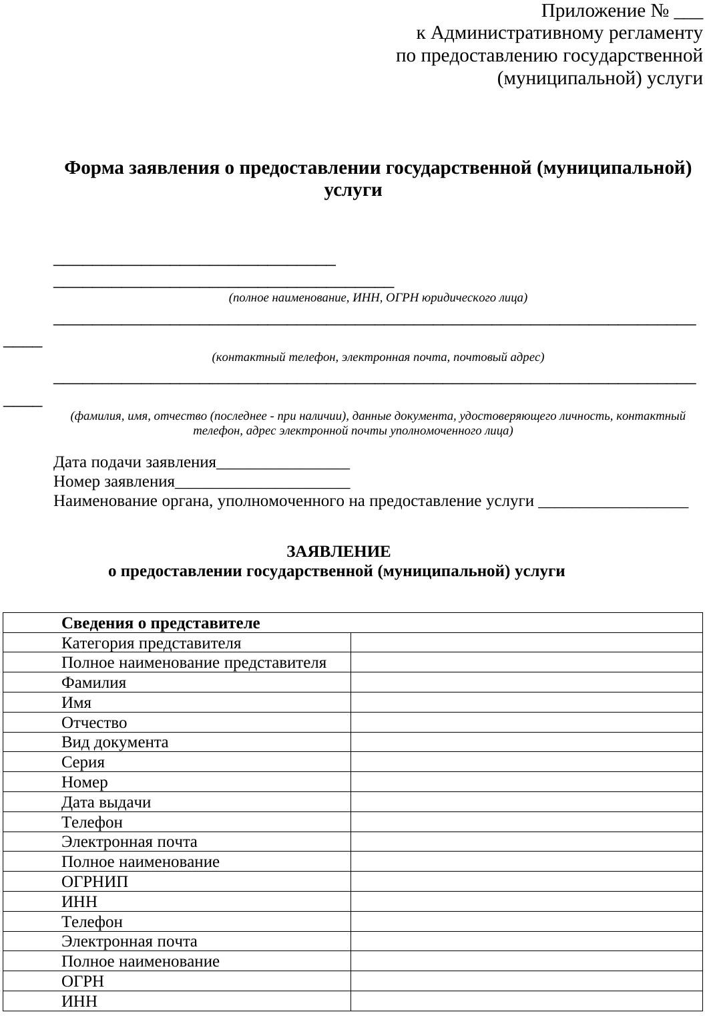
Приложение №1
к Постановлению Администрации Пушкинского сельского поселения Сафоновского района Смоленской области «Признание садового дома жилым домом и жилого дома садовым домом».
от №
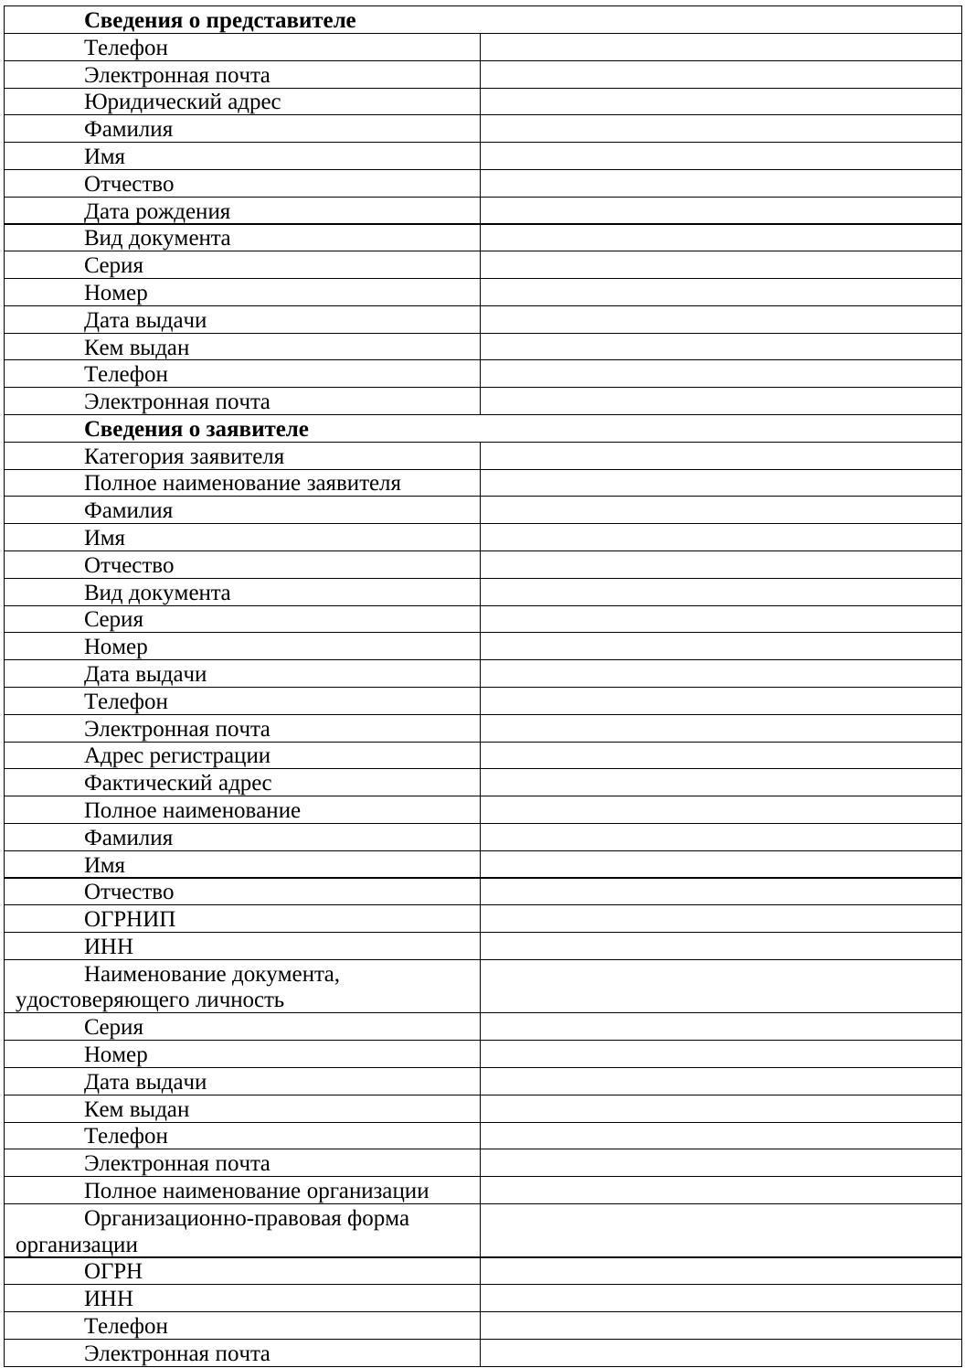
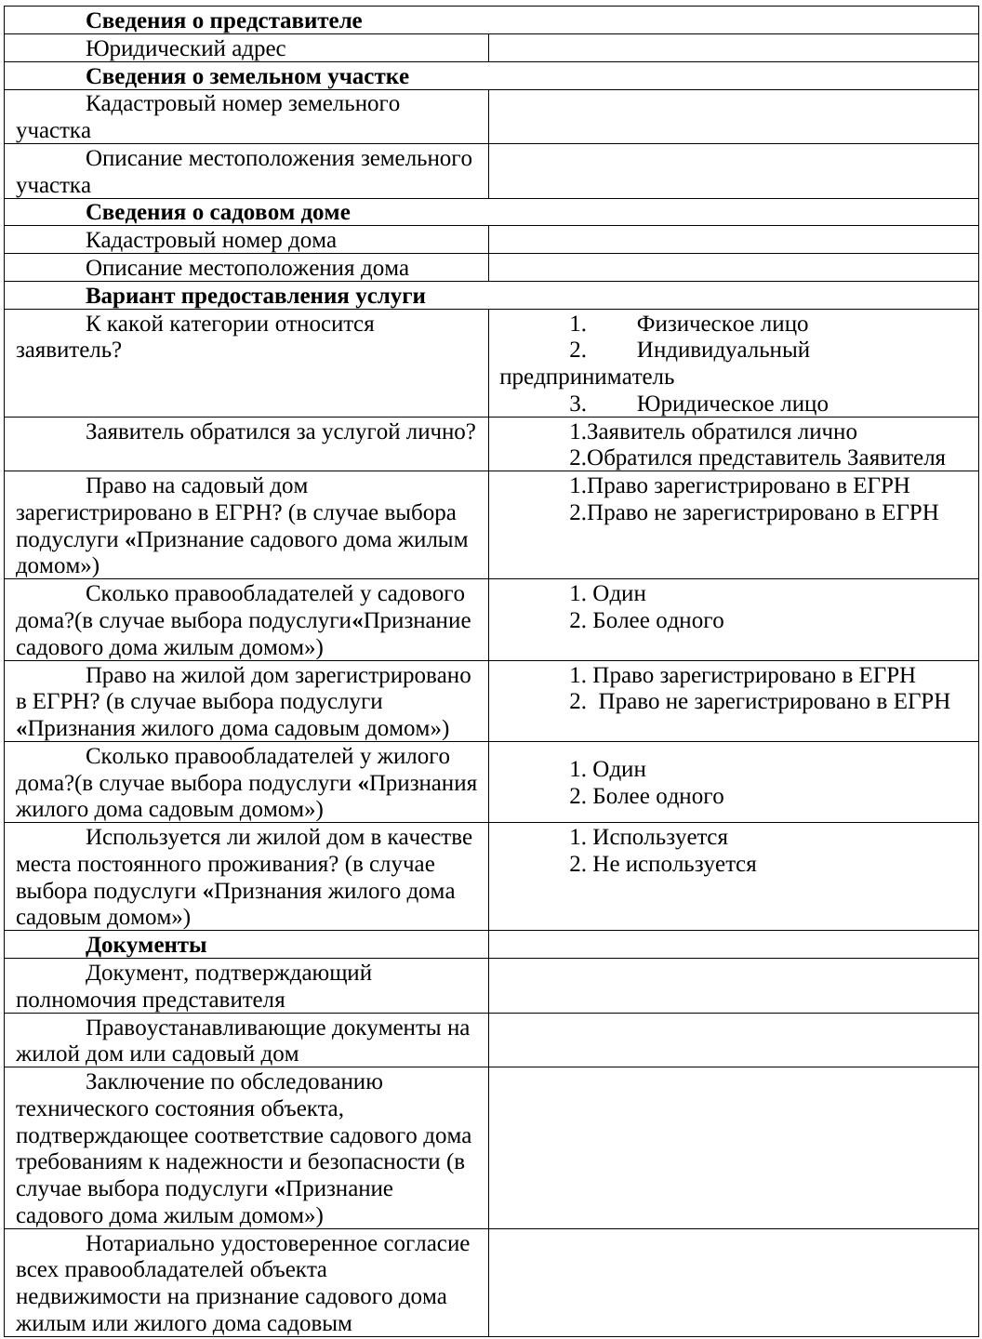

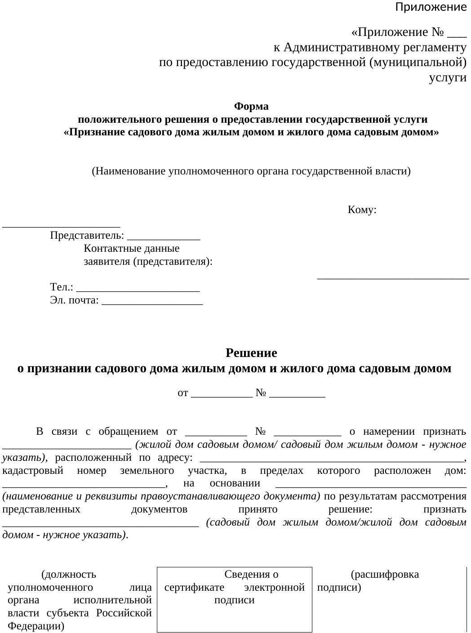
Приложение №1
к Постановлению Администрации Пушкинского сельского поселения Сафоновского района Смоленской области «Признание садового дома жилым домом и жилого дома садовым домом».
от №

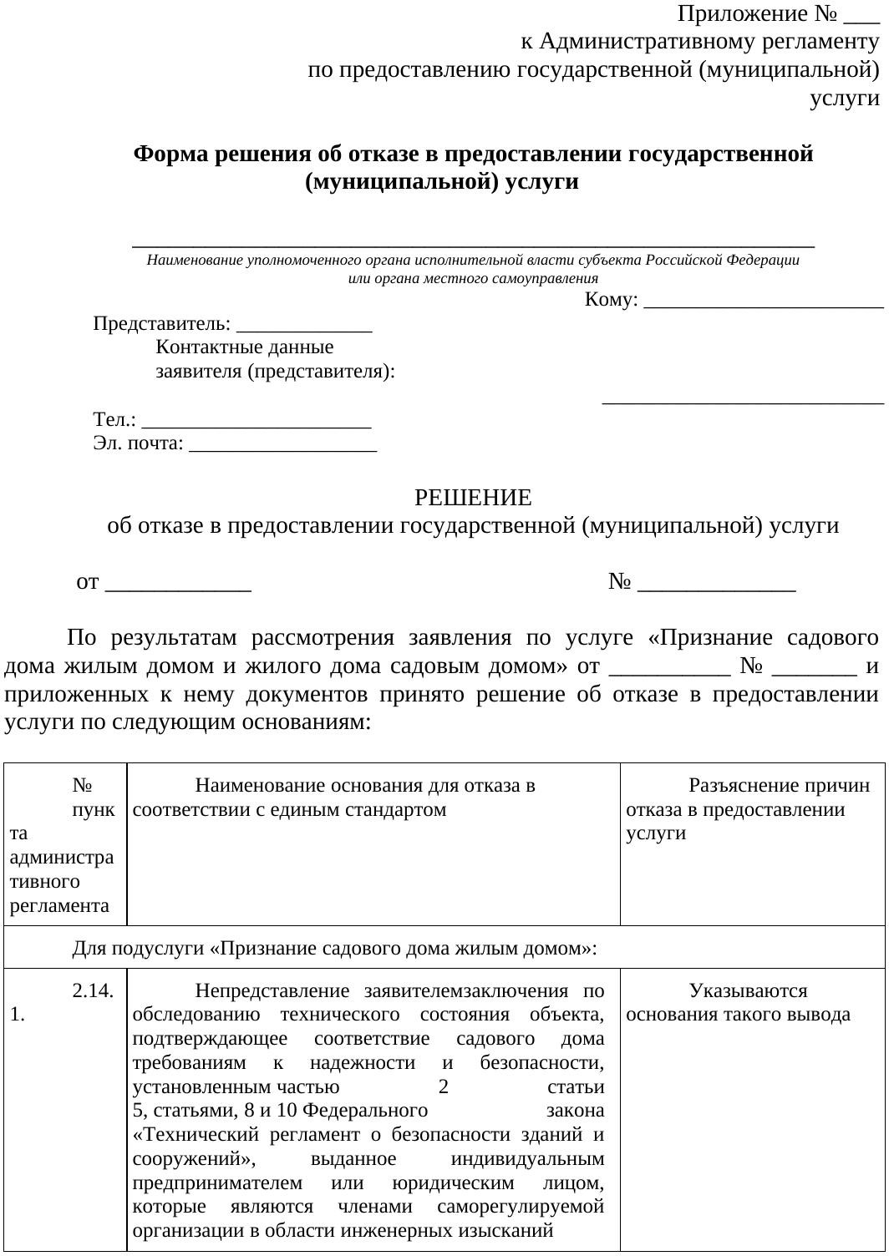
Приложение №1
к Постановлению Администрации Пушкинского сельского поселения Сафоновского района Смоленской области «Признание садового дома жилым домом и жилого дома садовым домом».
от №

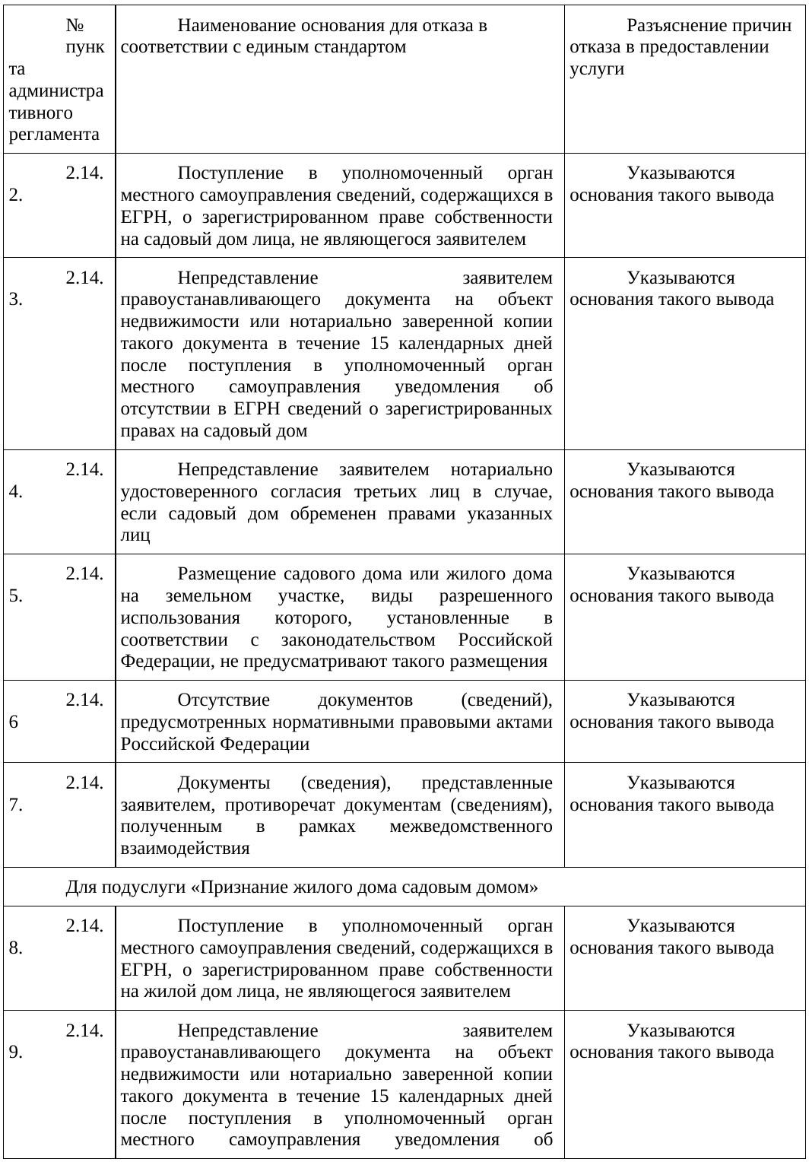
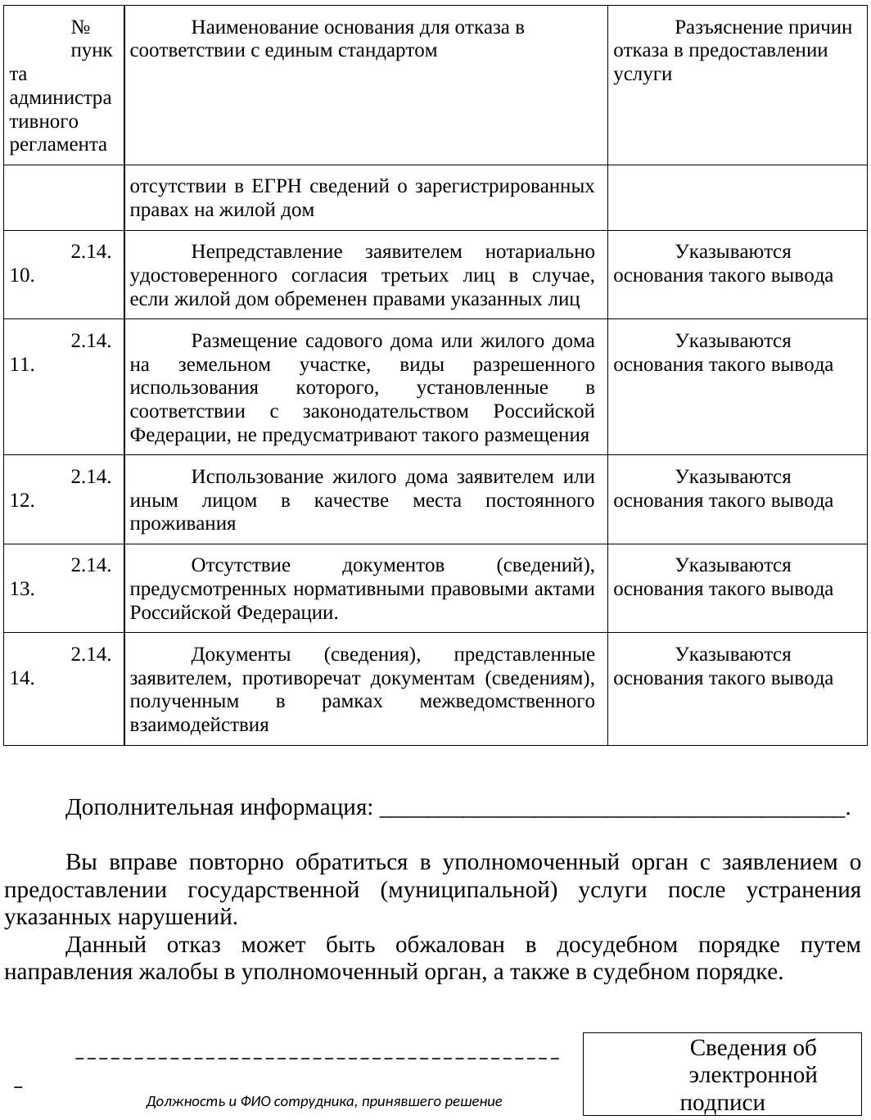

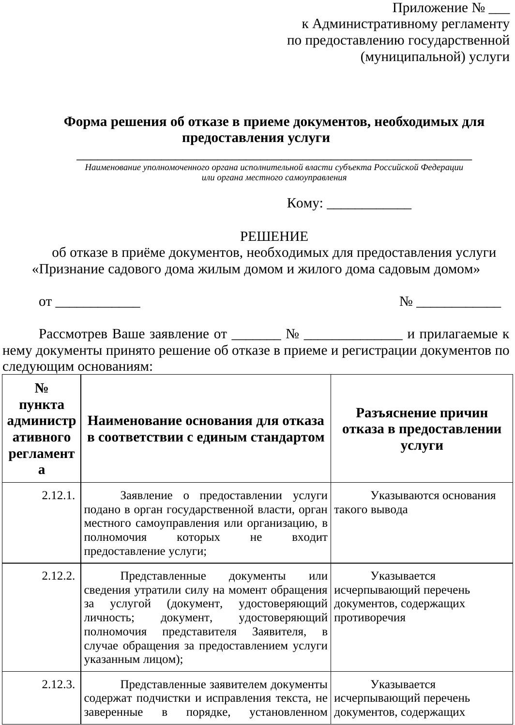
Приложение №1
к Постановлению Администрации Пушкинского сельского поселения Сафоновского района Смоленской области «Признание садового дома жилым домом и жилого дома садовым домом».
от №

